товар | Размер( ширина х глубина х высота) | Количество в коробе  (длина, ширина,высота) | До 50 т.руб | До 100т.р | От 100 до 500  Т.р | От 500 т.р.
Пакеты крафт серый с кручеными ручками 80гр/м2  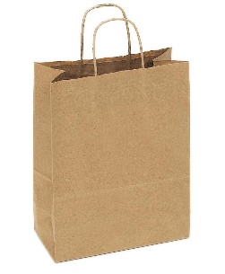 | 220х120х250 | 250  500*300*300 | 8.35 | 8.00 | 7.70 | 7.42
 | 220х120х280 | 400  470х450х350  Паллетная укладка по 250  500*300*300 | 8.00 | 7 | 7.35 | 7.00
 | 240х140х280 | 300  470-450-350  Паллетная укладка 500х400х300 | 8.35 | 8.05 | 7.60 | 7.20
 | 240х140х300 | 300  470-450-350 | 8.60 | 8.30 | 7.90 | 7.40
 | 260х150х350 | 200  500х300х300 | 9.25 | 8.95 | 8.60 | 8.15
 | 260х140х350 | 200  500х300х300 | 9.15 | 8.85 | 8.40 | 8.00
 | 320х180х370 | 250  470х450х350 | 11.35 | 11.05 | 10.50 | 9.90
 | 320х200х370 | 250  470*450*350 | 11.50 | 11.20 | 10.70 | 10.20
 | 350х150х420 | 300  600х400х400 | 11.80 | 11.50 | 10.90 | 10.30
 | 370х150х400 | 300  600х400х400 | 12.00 | 11.70 | 11.00 | 10.30
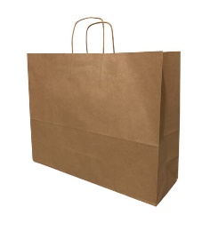 | 450х180х350 | 200  470х450х350  Или  200  600х400х400 | 12.40 | 12.10 | 11.60 | 11.00
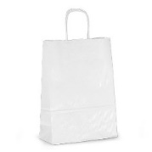  70гр./м2 | 220х120х250 | 400  470х450х350  Паллетная укладка по 250  500*300*300 | 8.60 | 8.25 | 7.90 | 7.70
 | 220х120х280 | по 250  500*300*300 | 8.15 | 7.80 | 7.45 | 7.25
 | 240х140х280 | 300  470-450-350  Паллетная укладка 500х400х300 | 8.65 | 8.30 | 7.95 | 7.75
 | 240х140х300 | 300  470-450-350  Паллетная укладка 500х400х300 | 8.90 | 8.55 | 8.20 | 8.00
 | 260х150х350 | 200  500х300х300 | 10.05 | 9.60 | 9.20 | 8.95
 | 320х180х370 | 250  470х450х350 | 12.00 | 11.45 | 10.95 | 10.65
 | 320х200х370 | 250  470х450х350 | 12.35 | 11.80 | 11.30 | 11.00
 | 350х150х420 | 250  600х400х300 | 12.35 | 1180 | 11.30 | 11.00
80 гр/м2 | 260х150х350 | 200  500х300х300 | 11.25 | 10.95 | 10.40 | 9.90
Пакеты крафт с кручеными ручками 70гр/м2  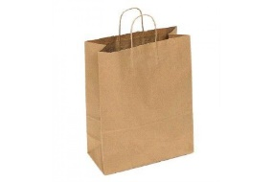 | 220х120х250 | 250  500*300*300 | 7.80 | 7.50 | 7.20 | 6.90
 | 220х120х280 | 400  470х450х350  Паллетная укладка по 250  500*300*300 | 7.90 | 7.60 | 6.90 | 6.60
 | 240х140х280 | 300  470-450-350  Паллетная укладка 500х400х300 | 8.20 | 7.90 | 7.40 | 6.90
 | 240х140х300 |  | 8.30 | 8.00 | 7.50 | 7.00
 | 260х150х350 | 200  500х300х300 | 9.05 | 8.75 | 8.25 | 7.80
 | 260х150х340 |  | 8.90 | 8.60 | 8.10 | 7.60
 | 320х180х350 |  | 10.95 | 10.25 | 9.70 | 9.20
 | 320х180х370 | 250  470х450х350 | 11.15 | 10.45 | 9.90 | 9.40
 | 320х200х370 |  | 11.20 | 10.70 | 10.15 | 9.65
 | 350х150х420 |  | 11.40 | 10.90 | 10.30 | 9.70
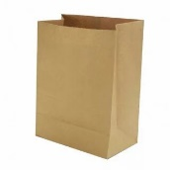  Пакеты крафт с прямоугольным дном. без ручек  80гр | 220х120х250  220х120х280 | 700  500х300х300 | 4.97  4.35 | 4.78  4.19 | 4.60  4.04 | 4.50  3.95
 | 240х140х280 | 600  500х300х300 | 5.03 | 4.84 | 4.66 | 4.55
 | 240х140х300 | 600  500х300х300 | 5.14 | 4.95 | 4.76 | 4.65
 | 260х150х350 | 350  500*300*300  ??? | 6.00 | 5.76 | 5.53 | 5.40
 | 260х140х350 | 350  500*300*300  ??? | 5.95 | 5.70 | 5.48 | 5.35
 | 320х180х370 | 200  500*400*300 | 7.53 | 7.22 | 6.92 | 6.75
 | 320х200х370 | 250  450х330х350 | 7.93 | 7.60 | 7.28 | 7.10
 | 350х150х420 | 300  470х450х350 | 7.87 | 7.54 | 7.23 | 7.05
 | 370х150х400 | 300  470х400х350 | 7.87 | 7.54 | 7.23 | 7.05
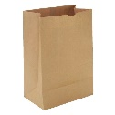  Пакеты крафт с прямоугольным дном. без ручек  70гр | 220х120х250  220х120х280 | 700  500х300х300 | 4.63  3.07 | 4.46  2.92 | 4.30  2.78 | 4.20  2.70
 | 240х140х280 | 600  500х300х300 | 4.53 | 4.36 | 4.20 | 4.11
 | 260х150х350 | 350  500*300*300 | 5.50 | 5.27 | 5.07 | 4.95
 | 260х150х340 | 350  500*300*300 | 5.38 | 5.17 | 4.97 | 4.85
 | 320х180х370 | 450х330х350 | 7.08 | 6.80 | 6.52 | 6.36
Пакеты крафт с прямоугольным дном. без ручек  60гр | 220х120х290 | 700  500х300х300 | 3.78 | 3.65 | 3.52 | 3.45
Заготовки крученых ручек( пара)  Серый крафт | 150х70х70 | 4000 шт  600х400х400 | 4.30 | 4.00 | 3.70 | 3.50
 | 190х90х100 | 3000 шт  600х400х400 | 4.80 | 4.50 | 4.20 | 3.85
Заготовки крученых ручек( пара)  Белый крафт | 150х70х70 | 4000 шт  600х400х400 | 4.80 | 4.50 | 4.20 | 4.00
 | 190х90х100 | 3000 шт  600х400х400 | 5.40 | 5.10 | 5.80 | 5.50
Бумажный шпагат | 1м,  диаметр 3мм, вес 1 метра 3гр |  | 3.30 | 3.00 | 2.80 | 2.50
Изготовление флексоформы  для печати на пакетах |  |  | 1000-5000руб
Печать на пакетах | 1 цвет |  | 3.50 | 3.25 | 3.00 | 2.75
Печать на пакетах | 2 цвета |  | 6.00 | 5.50 | 5.00 | 4.50
Услуга по фасовке пакетов в п/э пакеты по 10 штук | 1 пакет |  | 1 | 1 | 1 | 1
Услуга по фасовке пакетов в п/э пакеты по 20 штук | 1 пакет |  | 1 | 1 | 1 | 1
Услуга по фасовке пакетов в п/э пакеты по 25 штук | 1 пакет |  | 1 | 1 | 1 | 1
Услуга по паллетированию пакетов на поддоны | 1 поддон |  | 1350 | 1250 | 1150 | 1050

